Korleis føre ein revisjonsoperasjon i SOReg

Definisjon: Ein revisjonsoperasjon er ein operasjon der ein endrar den tidlegare fedmeoperasjonen. Dette er enkelt å forstå dersom ein konverterer frå ein operasjon til ein annan. Enkelte reoperasjonar kan vere vanskelegare å definere, her er nokre eksempel:
- Roux-y gastrisk bypass:
- Revisjon av GE-anastomosen er «revisjon uten endring av grunnmetode» (t.d. pga ulcus).
- Revisjon av EE-anastomosen er operasjon for komplikasjon og ikkje ein revisjonsoperasjon (med mindre ein i vesentlig grad endrar lengda på tarmslyngene).
- Sleeve:
- Konvertering til RYGBP er ein revisjonsoperasjon.
- Rereseksjon av sleeve er «revisjon uten endring i grunnmetode».
- Hill’s operasjon eller anna lokalt inngrep mot refluks er operasjon for komplikasjon og ikkje revisjonsoperasjon.
- Avbroten operasjon vert rekna som primæroperasjon. Ny operasjon etter tidlegare avbroten operasjon vert difor rekna som revisjonsoperasjon.
- Fjerning av gastrisk band er «tilbakekobling til normal anatomi» (med mindre det blir gjort ein fedmeoperasjon i same seanse).

Revisjon når pasienten ikkje er registrert i SOReg frå før:
- Hugs skriftleg samtykke frå pasienten!
- Fyll ut «Pasientopplysninger» og «Basisregistrering» på vanleg måte.
- På «Operasjonsdata» svarer ein «Ja» på spørsmålet om tidlegare fedmeoperasjon. Det kjem då opp tilleggsspørsmål om «Hvilken operasjon» og «Årstall for tidligere fedmekirurgi»:
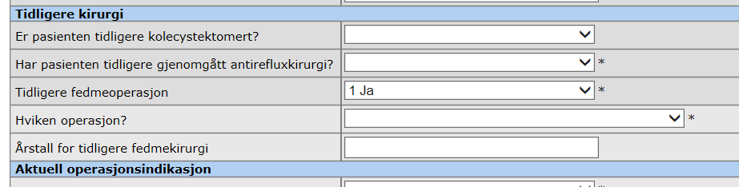

- Under «Aktuell operasjonsindikasjon» skal ein svare på kvifor det vert utført revisjonsoperasjon.
- Før operasjonsskjemaet, ferdigstill og lagre på vanleg måte.

Revisjon når pasienten er registrert i SOReg frå før:

Start i løpet før revisjonsoperasjonen og avslutt dette løpet. Registrer alltid i kronologisk rekkefølgje:

- Registrere helsemessig status før revisjonsoperasjon:
- Ved revisjonsoperasjon 0-30 dagar etter primæroperasjonen skal ein bruke 6-vekersskjema. Ved revisjonsoperasjon meir enn 30 dagar etter primæroperasjonen, bruk aktuelle årskontrollskjema.
- Før data for pasienten sin situasjon slik denne er like i forkant av revisjonsoperasjonen. Dette blir som regel journalopptak i forkant av revisjonsoperasjonen.
- Dette blir basisregistrering for revisjonsoperasjonen.

- Avslutt forløpet til tidlegare operasjon, svar ja på dei to spørsmåla under:
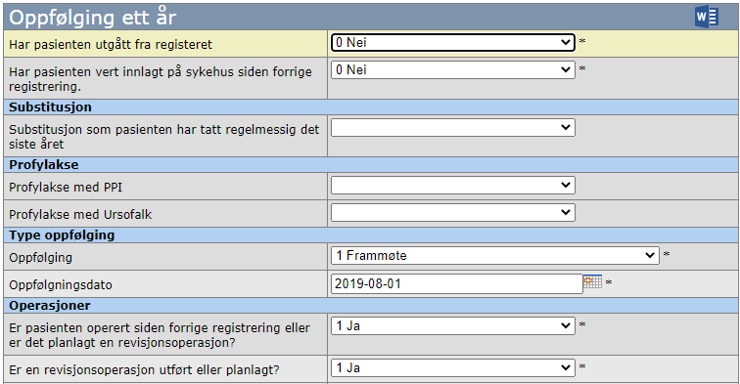

Opprett nytt forløp for revisjonsoperasjon:
For å registrere ein revisjonsoperasjon, gå til sida for pasientopplysingar. Klikk på OK etter namn og pasient ID og pasientinformasjon kjem opp.

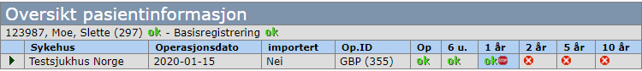

Klikk på «Opprett revop» nede til venstre.

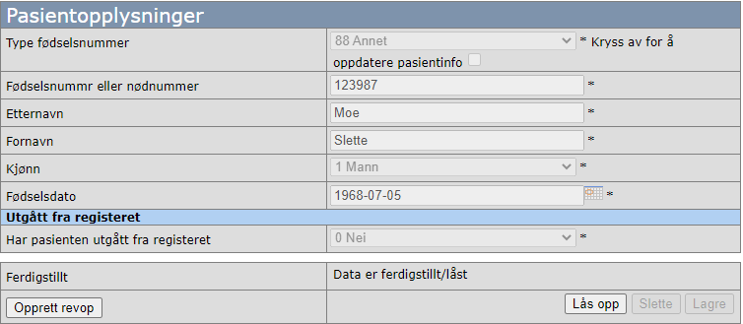

Det vert no oppretta eit nytt forløp for pasienten. Verdiar frå siste kontrollskjema vert automatisk overført som basisregistrering til revisjonsoperasjonen (dette gjeld ikkje når siste kontrollskjema er 6-vekerskontroll, då må basisregistreringa på operasjonsskjema førast manuelt). Dei neste kontrollskjemaa skal fyllast ut i det nye forløpet. Oversikts-skjemaet for ein pasient som blir revidert i tilknyting til eit-års kontrollen vil då sjå slik ut:

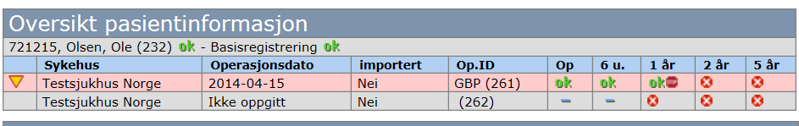

Endringer i denne versjonen:
Oppdateres i forbindelse med ny versjon av prosedyren.
Ikke skriv i endringsloggen. Endringer noteres i «Merknad til denne versjonen» i Dokumentvindu.
Versjon | Endring i denne versjonen
1.01 | []

